第11章 版本库之间的依赖

在Git中，版本库是发行单位，这代表的是一个版本，而分支或标签则只能被创建在版本库这个整体中。如果一个项目中包含了若干个子项目，它们都有各自的发布周期和属于自己的版本，那我们就必须要为每个子项目建立对应的版本库了。
对于主项目和子项目之间的关系，我们可以通过Git中的submodule或subtree命令来实现。
请注意
subtree命令是在1.7.11这一版本中首先被正式纳入Git的。但该命令只是contrib目录下的一个可选组件。有些Git的安装包会自动包含的subtree命令，而另一些则需要我们去手动安装。
子模块和子树这两个概念之间的主要区别在于：带子模块的主版本库只能发布模块版本库，而模块版本库的内容中带有子树的话，该模块版本库就被导入了主版本库中。

与子模块之间的依赖
对于子模块来说，其模块版本库可以被嵌入到主版本库中去。为了实现这一点，模块版本库中的提交会以目录的形式被链接到主版本库中。
下面，我们通过图11.1来看看其基本结构。该图中有main和sub两个版本库。在主版本库中，sub目录将会与模块版本库相链接。这样，主版本库工作区的sub目录下就有了一个完整的模块版本库。但事实上主版本库其实只是引用了模块版本库。为了实现这一目标，我们就得有一个名为.gitmodules的文件，以便用来定义各模块版本库所在的绝对路径。
[submodule "sub"]
path = sub
url = /project/sub
除了.gitmodules文件之外，子模块的引用信息还会被被保存在.git/config文件中。该文件会在我们调用submodule init命令时完成存储，届时该命令会将从.gitmodules文件中读取的信息写入到.git/config文件中。有了这样的间接配置，我们就可以在git/config文件对模块版本库的路径进行本地化调整了。
[core]
repositoryformatversion = 0
filemode = true
bare = false
logallrefupdates = true
ignorecase = true
[submodule "sub"]
url = /project/sub
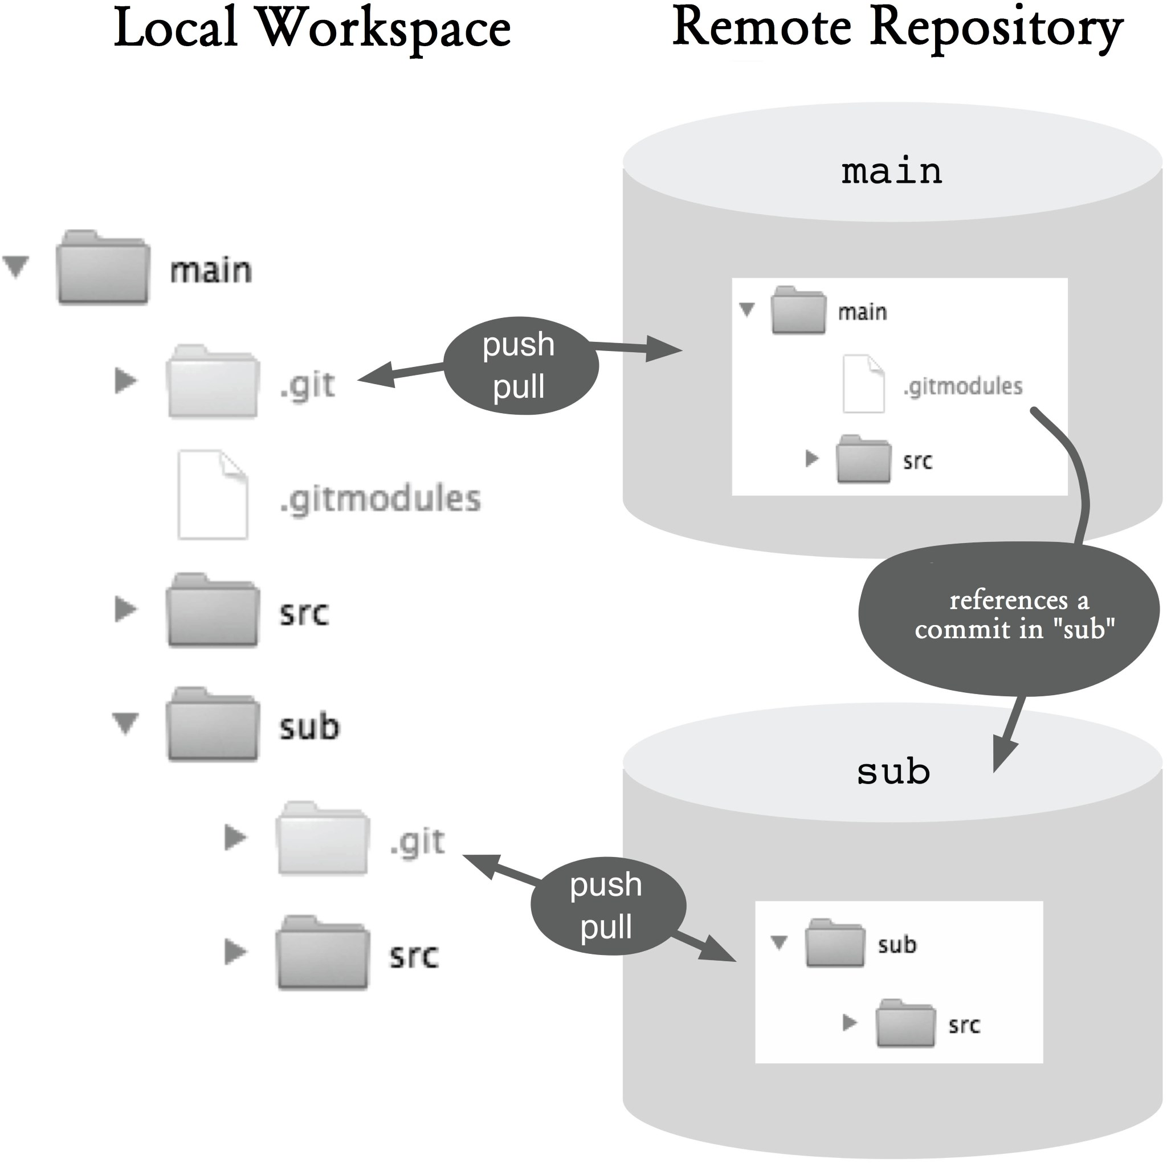
图11.1：子模块的基本原理
图中翻译 {
Local workspace :本地工作区
Remote repository：远程版本库
Push：推送
Pull： 拉取
Reference a commit in “sub”：引用“sub”中的某一提交
}
凭借上述信息，我们是不可能为主版本库中的每个提交都重现相应模块版本库的版本的。也正因为如此，模块版本库中的提交才仍会被需要。这些都将会被存储在主版本库的对象树中。下面我们来看看该对象树。其第三项sub就是一个子模块，它可以被识别成commit类型，随后的哈希值引用的就是模块版本库中的提交。
100644 blob 1e2b1d1d51392717a479eaaaa79c82df1c35d442 .gitmodules
100644 tree 19102815663d23f8b75a47e7a01965dcdc96468c src
160000 commit 7fa7e1c1bd6c920ba71bd791f35969425d28b91b sub

按部就班：嵌入一个子模块
在这里，我们要将一个现有Git项目以子模块的形式嵌入到一个不同的项目中。
1. 链接目录
如果我们想要纳入某个子模块，就必须去调用submodule add命令，并指定该模块版本库的绝对路径与该模块所在的目录名：
> git submodule add /global-path-to/sub sub
这样一来，模块版本库就会被完整的被克隆到指定目录中（并且它也会创建属于它自己的.git目录）。此外，主版本库中的.gitmodules文件也将被同步创建或更新。
2. 在config文件在注册子模块
除此之外，新的子模块还需要被注册到.git/config文件中。我们可以通过submodule init命令来完成这件事。
> git submodule init
3. 选择子模块的版本
该模块版本库的工作空间最初会被设置为默认分支的HEAD。如果我们想要子模块中的另一个提交，就需要用checkout命令来选择一下相应的版本：
> cd sub
> git checkout v1.0
4. Add the .gitmodules file and subdirectories to the commit该.gitmodules文件和子目录添加到提交
When you add a submodule, the .gitmodules file will be created or updated and must be added to the commit. In addition, the new directory of the submodule must also be added:
当您添加一个子模块，该.gitmodules文件将被创建或更新，必须添加到提交。此外，子模块的新的目录也必须增加：
> cd ..
> git add .gitmodules
> git add sub
5. 做一次提交
Finally, you need to do a commit in the main repository.
最后，你需要做的主存储库提交。
> git commit -m "Submodule added"
If a repository that contains submodules is cloned, you must call the submodule init command. This command will transfer the URLs of the submodules in the .git/config file. Subsequently, calling the submodule update command will clone the directories of the module repositories.
如果包含子模块的存储库被克隆，必须调用子模块init命令。此命令将传递的子模块中的URL的.git/ config文件。随后，调用子模块更新命令将克隆模块库的目录。
Step by Step：Cloning a project with submodules克隆与子模块项目
When you clone a repository that contains a submodule, initially only the main repository will be created in the workspace. The submodule must be explicitly initialized and updated.
当克隆包含子模块，最初只有主存储库将在工作场所中创建一个存储库。塔子模块必须显式初始化和更新。
1. Initialize the submodule初始化子模块
First, you must register the submodule using the submodule init command:
首先，你必须使用子模块init命令注册子模块：
> git submodule init
2. Update the submodule更新子模块
After the submodule is initialized in the Git configuration, you can use the submodule update command to completely download the submodule:
子模块在Git的配置初始化后，您可以使用子模块更新命令完全下载子模块：
> git submodule update
You can view the hash of a referenced commit in a submodule using the submodule status command. Any tag will be shown in brackets at the end of the output.
您可以查看所引用的哈希使用的子模块status命令子模块提交。任何标记将在括号在输出的末尾显示。
> git submodule status
091559ec65c0ded42556714c3e6936c3b1a90422 sub (v1.0)
Git always refers to exactly one commit in the module repository. Meanwhile the commit hash is also part of every commit in the main repository. It follows that new commits in the module repository are not automatically recorded in the main repository. This behavior is explicitly intended, so that you have to obtain the matching project version in the module repository when restoring a project version in the main repository.
Git的通常是指只有一个在模块库中提交。同时提交哈希也是在主存储库每次提交的一部分。它遵循在模块存储库新提交不会自动记录在主存储库中。这种行为被明确意图，让你在主存储库恢复项目版本时获得的模块库中的配套工程版本。
Step by Step：Using a new version in the submodule在子模块使用的是新版本
There is a new version of the submodule that should be used. What do you do?
有应该使用的副模块的新版本。 你是做什么？
1. Update the submodule更新子模块
First, bring the local workspace of the submodule to the desired state. Typically, you would start with a fetch command to get the latest commit in the module repository.
首先，将子模块的本地工作区到需要的状态。通常情况下，你要做一个取指令开始得到最新提交的模块库中。
> cd sub
> git fetch
Next, specify the desired commit with the checkout command.
接下来，指定使用checkout命令所需的通勤。
> git checkout v2.0
2. Use the new version使用新版本
Finally, prepare the new commit in the submodule directory and do a commit.
最后，在准备子模块目录的新的承诺，并做了提交。
> cd ..
> git add sub
> git commit -m "New version of the submodule"
If you intend to use a new version of the module repository in the main repository, you have to explicitly change this.
如果您打算使用主存储库中的模块库的新版本，你必须明确地改变这种情况。
If you are working in the main repository and at the same time working in the module repository, then you have to commit changes to both repositories. If you have a central repository, both repositories must be transmitted separately using the push command.
如果你在主存储库中工作，同时在模块库中工作，那么你必须提交修改到两个库。如果你有一个中央储存库，库都必须单独使用push指令传输。
Step by Step：Working with submodules与子模块工作
In a workspace files in the main repository and files in the module repository have been changed. The main repository should then point to the new commit in the module repository.
在工作区中的主要存储库和文件中的模块库文件已被更改。然后主库应指向新的提交在模块库中。
- Commit and push changes in the module repository 提交并推入模块库中的变化
First, the changes in the module repository are completed with a commit and possibly transmitted with the push command to the central repository:
首先，在模块库的更改完成和提交，并可能与推命令到中央储存库传送：
> cd sub
> git add foo.txt
> git commit -m "Changed submodule"
> git push
2. Commit and push changes in the main repository提交并在主推库变化
Next, changes in the main repository, including the reference to the new commit in the module repository, are committed and, if necessary, transferred:
接着，改变在主存储库，包括关于新的模块存储库提交，被提交，如果有必要，调：
> cd ..
> git add bar.txt
> git add sub
> git commit -m "New version of submodule"
After every update to a workspace that contains submodules, you should call the submodule update command to get the correct versions of the submodules.
每次更新包含子模块的工作区后，您应该调用子模块update命令来获取子模块的正确版本。
If an entirely new submodule has been added, then before calling the submodule update command you should call submodule init.
如果一个全新的子模块已经添加，然后调用子模块更新命令之前，你应该叫子模块初始化。
As a developer, it is good enough if you run the initupdate sequence after each update to the workspace (checkout, merge, rebase, reset, pull).
作为开发人员，如果你运行的每个更新到工作区（结帐，合并，重订，复位，拉）之后在init更新序列是不够好。
Step by Step : Updating a submodule更新子模块
If a new version of a submodule was recorded by another developer, then you should update your own local clone and workspace.
如果一个子模块的新版本是由另一家开发商记录，那么你应该更新自己的本地克隆和工作区。
> git submodule init
> git submodule update
From /project/sub
091559e..4722848 master -> origin/master
[new tag] v1.0 -> v1.0
[new tag] v2.0 -> v2.0Submodule path 'sub':
checked out '472284843ce4c0b0bb503bc4921ab7...1e51'
The submodule init command transfers information from the .gitmodules file to the .git/config file only if there is no corresponding entry for the module. As such, the paths to the module repository can be adjusted locally. However, if another developer changed the official path of the .gitmodules file, the change will not be accepted. The submodule sync command does exactly this task. It updates the paths in the .git/config file and overwrites any local changes.
从.gitmodules的子模块init命令转让信息文件到的.git/ config文件只有在有该模块没有相应的条目。这样，到模块库的路径可以局部调整。但是，如果另一个开发者改变了.gitmodules文件的正式路径，更改将不被接受。该子模块sync命令不正是此任务。这将更新的.git/ config文件的路径和覆盖的修改。

与子树之间的依赖
With subtrees, module repositories can be embedded into a Git repository. For this purpose, a directory in the repository is associated with a commit, a tag or a branch in a module repository. Unlike submodules, however, the entire content of an embedded module repository is imported and not just referenced in the main repository. This makes the main directory self-sufficient to work against.
随着子树，模块的存储可以被嵌入到一个Git仓库。为此，在仓库的目录与提交，标签或在模块库中的分支相关联。不同于子模块，然而，一个嵌入式模块库的全部内容被导入，而不仅仅是在主资源库中引用。这使得主目录自给自足到针对工作。
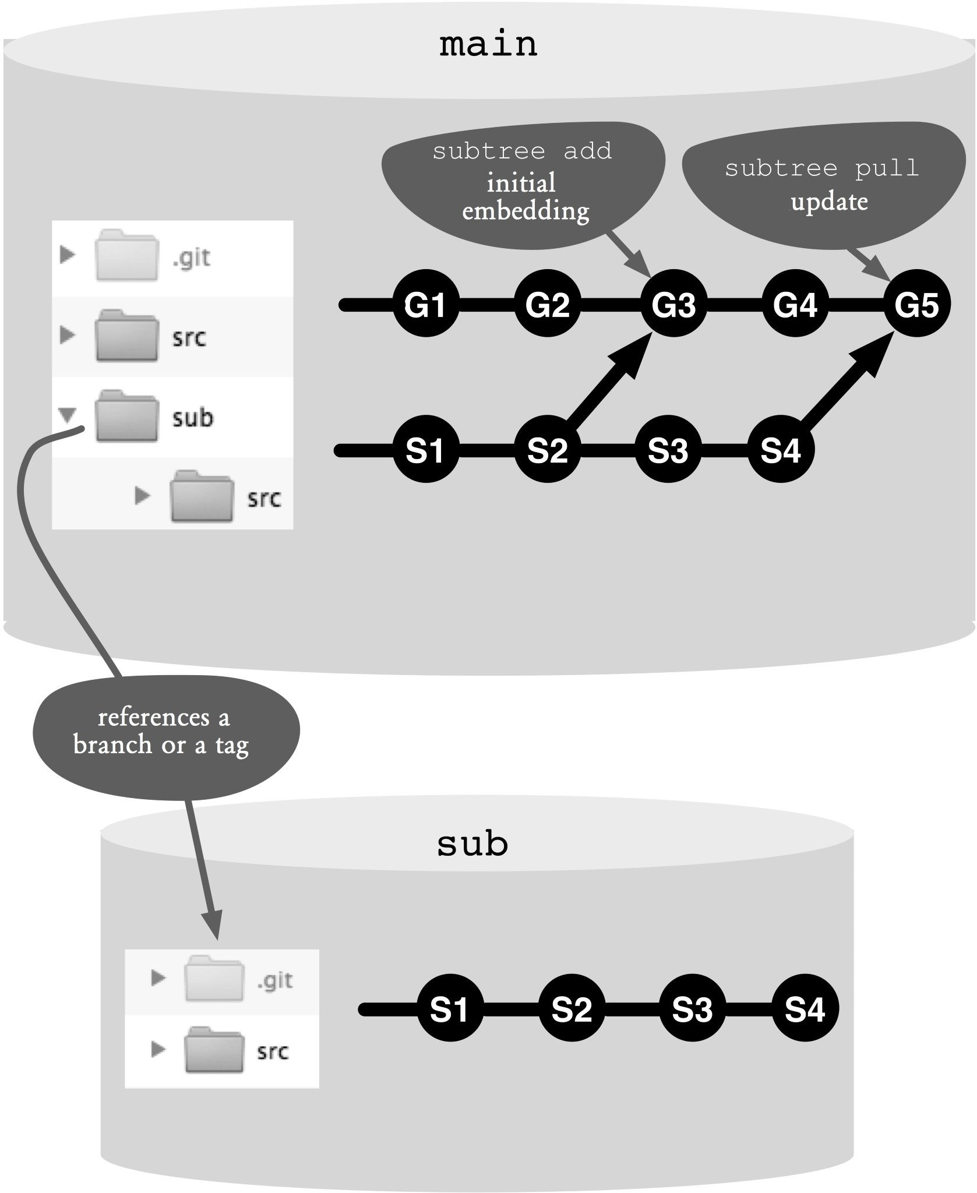
Figure 11.2: The fundamentals of subtree
Figure 11.2 shows the basic structure. There are two repositories: main and sub. The sub directory in the main directory is linked with the module directory (using the subtree add command). In the main repository, under the sub directory, there are files from a version of the module repository.
如图11.2所示的基本结构。有两个版本库：主副。在主目录中的子目录与模块目录链接（使用的子树添加命令）。在主资源库，子目录下，有从一个版本的模块储存库的文件。
Technically, the subtree add command imports all commits from the module repository to the main repository (See commits S1 and S2). Then, the current branch of the main repository is linked with the specified commit in the module repository (See merge commit G3). Internally, the subtree merge strategy (--strategy=subtree) is used. This results in a merge in the specified directory, so that the content of the module repository lands under the sub directory.
从技术上来说，子树从模块库中添加命令导入所有提交到主存储库（见提交S1和S2）。然后，主存储库当前分支与指定承诺在模块库（请参见合并提交G3）联系。在内部，子树合并策略（--strategy=子树）被使用。这导致在指定目录中的合并，从而使模块库土地的分目录下的内容。
Step by Step: Embedding a subtree嵌入子树
To embed a module repository, you have to add it to the main repository using the subtree add command. (You only have to call subtree add once.) In this case, the subdirectory is specified as --prefix. In addition, the URL of the module repository and the desired tag or branch must also be specified:
要嵌入模块库，您可以使用子树add命令将其添加到主存储库。 （你只需要调用子树添加一次。）在这种情况下，该子目录被指定为--prefix。此外，该模块库和所需的标签或分支的URL也必须指定：
> git subtree add --prefix=sub /global-path-to/sub v2.0
If the module repository’s history is not relevant in the context of the main repository, you can use the --squash option to only fetch the contents of the specified commit.
如果模块库历史是不是在主存储库的上下文相关的，您可以使用--squash选项只能取的规定提交的内容。
> git `subtree add --squash --prefix=sub /global-path-to/sub
master
As a result, a new merge commit is created and its hash added as a comment, so that the correct module commit can be fetched at the next update.
其结果是，一个新的合并提交创建和其散列加入作为评论，以便正确的模块提交可以在下次更新获取。
Unlike submodules, when cloning a repository that has subtrees, there is nothing special to be observed. The normal clone command will pick up the main repository and all the module repositories it contains.
与子模块，克隆有子树的仓库时，没有什么特别的观察。正常的clone命令将拿起的主要仓库，它包含的所有模块的存储。
> git clone /path-to/main
Step by Step：Using a new version of subtree使用子树的新版本
There is another version of an embedded subtree to be used.
有嵌入子树的另一版本中使用。
The subtree pull command updates an embedded subtree. The same parameters used for subtree add can be used for subtree pull. If a tag has been used with an add, a new tag must be used. If a branch was used, the same branch or a different branch can be specified. If there are no changes to the branch, subtree pull will do nothing.
子树拉命令更新嵌入式子树。用于子树附加相同的参数可以用于子树的拉力。如果标签已与一个外接使用时，必须使用新的标签。如果使用的一个分支，在同一部门或不同的分支可以指定。如果有分支没有改变，树拉会做什么。
> git subtree pull --prefix=sub /global-path-to/sub v2.1
Also, by using the --squash option with a pull, you can skip the module repository’s history. In this case, no intermediate commits will be brought, only the one specified. You can also use the --squash option to return to an older version of the module repository, eg from v2.0 to v1.5.
此外，通过使用具有拉--squash选项，则可以跳过该模块库的历史。在这种情况下，没有中间提交将被带到，只有指定的。您也可以使用--squash选项返回到一个旧版本的模块库中，例如，从2.0版到1.5版。
> git subtree pull --squash --prefix=sub /global-path-to/sub
master
Also with subtrees, it is possible to make changes in the embedded module directories. Here, nothing special needs to be done. You simply use the normal commit command. You can version changes in the main repository and one or more module directories in one commit.
还与子树，它能够使在嵌入式模块的目录变化。在这里，做什么特别的需求。您只需使用普通的commit命令。您可以在主存储库版本变化，在一个一个或多个模块的目录提交。
Only when retransmitting the module changes in the respective repository do you need to take special precautions.
重发在各自的存储库中的模块的变化，只有当你需要采取特别的预防措施。
Step by Step：ropagating changes in a module repository在模块库中更改传播
Changes in module directories are to be transferred to a module repository.
在模块的目录变化都被转移到一个模块存储库。
- Separate changes in the module directory 在模块目录的独立的变化
First, use the subtree split command to separate changes in the module directory from other changes. This command will generate, based on the last known module repository commit, a new commit for each commit in which a module file has been changed. The result is a local branch which points to the new commits (for example, sub/master). If you do not use squash with the subtree add and subtree pull commands, use the --rejoin option. This will simplify the repeated invocation of split:
首先，使用子树拆分命令从其他变化模块目录单独改变。此命令将生成的基础上，最后已知的模块库提交，新提交的每个提交其中一个模块文件已被更改。其结果是一个本地分支指向新的提交（例如，子/主站）。如果不使用带有南瓜子树添加子树拉的命令，使用--rejoin选项。这将简化分裂的反复调用：
> git subtree split --rejoin --prefix sub --branch sub/master
- Merge changes with the module repository 与模块库合并更改
The local changes must be merged with the remote changes in the module repository. Therefore, first activate the newly created branch and then retrieve the latest version of the target branch. Afterward, both branches must be merged.
当地的变化必须在模块库中的远程更改合并。因此，首先要激活新创建的分支，然后检索最新版本的目标分支。之后，两个分支必须合并。
> git checkout sub/master
> git fetch /global-path-to/sub master
> git merge FETCH_HEAD
Note that the fetch with a URL creates a temporary reference FETCH_HEAD, which points to the most recent commit of the fetched branch. If you are working with a remote branch, you can of course use the remote name instead of the URL. After that, the target branch will be directly available, not only FETCH_HEAD.
请注意，与URL取创建临时参考FETCH_HEAD，它指向最近提交取出分支。如果您正在使用远程分支工作，你当然可以使用远程名称而不是网址。在这之后，目标分支将是直接可用，不仅FETCH_HEAD。
- Transfer changes to the module repository and delete the temporary branch 修改传递到模块库，并删除了临时党支部
The local changes in the temporary branch must be pushed to the remote module repository. You can then switch back to the branch in the main repository and delete the temporary branch:
在临时党支部的局部变化必须推到远程模块存储库。然后，您可以切换回支在主存储库，并删除临时党支部：
> git push /global-path-to/sub HEAD:master
> git checkout master
> git branch -d sub/master
As can be clearly seen from the above, most subtree operations are simpler than those of submodules. Only extracting the changes is similarly complex.
如从上面可以清楚地看到，大部分树操作比那些子模块的简单。仅提取变化也同样复杂。
In many scenarios, however, no extraction is required, as you would work in the main repository and not in the module directory.
在许多情况下，但是，没有提取是必需的，因为你将在主存储库的工作，而不是在模块的目录。

Summary 本章小结
- Embed a submodule: Use the submodule add and submodule init commands to embed a submodule.
- 嵌入一个子模块：使用子模块添加和子模块的init命令嵌入一个子模块。
- Clone a project that contains submodules: After cloning the project, use the submodule init and submodule update commands.
- 克隆包含子模块项目：克隆项目后，使用子模块init和子模块更新命令。
- Select a new version of a submodule: First, select the new commit in the submodule directory (using the checkout command). Then, do a commit in the main repository.
- 选择一个子模块的新版本：首先，选择在子模块目录中的新的提交（使用checkout命令）。然后，做一个在主存储库提交。
- Handle the module repository and main repository simultaneously: it must be carried out with the commit in the module repository first and then with the commit in the main repository. Both repositories must be pushed separately with the push command.
- 处理模块库，同时主存储库：它必须与在模块存储库提交第一，然后用在主资源库的提交进行。两个库必须分别与推命令推动。
- Embed a subtree: Use the subtree add command to embed a subtree.
- 嵌入一个子树：使用树add命令嵌入子树。
- Select a new version of the subtree: The subtree pull command updates the module directory to the desired branch or tag.
- 选择子树的新版本：子树pull命令更新模块目录到所需的分支或标记。
- Extract changes in the module directory: The subtree split command creates a separate branch that includes the changes in the module directory. Using the merge command, these changes can then be merged with the other changes and pushed using the push command.
- 在模块目录提取物的变化：子树拆分命令创建一个单独的分支，其中包括在模块目录中的更改。使用合并命令，这些变化随后可以与其他的变化合并和使用push命令推。

